### postgresql操作手册

**前言：**

1.蓝色字体表示命令行命令，正式执行时不要复制前面的#号，#号只是提示应该使用root权限操作

2.绿色字体表示注释，有时注释太多就不用绿色表示了

3.注意：本文档的所有操作请先在测试机里进行实践，请不要直接在真实的服务器中操作！

**版权声明**：

本文档以开源的形式发布，所有条款如下：

（1）无担保：作者不保证文档内容的准确无误，亦不承担由于使用此文档所导致的任何后果

（2）自由使用：任何人可以出于任何目的而自由地 阅读/链接/打印/转载/引用/分发/再创作 此文档，无需任何附加条件

若您 阅读/链接/打印/转载/引用/分发/再创作 本文档，则说明接受以上2个条款。

作者：李茂福

更新日期：2023-11-24

**★第1章、安装postgresql**

# yum install postgresql-server -y # EL8安装光盘AppSteam里自带有10.x版本的软件包

# postgresql-setup --initdb --unit postgresql

# systemctl enable postgresql

# systemctl start postgresql

如果想安装其他版本，可到官网查询安装方法

https://www.postgresql.org/download/linux/redhat/

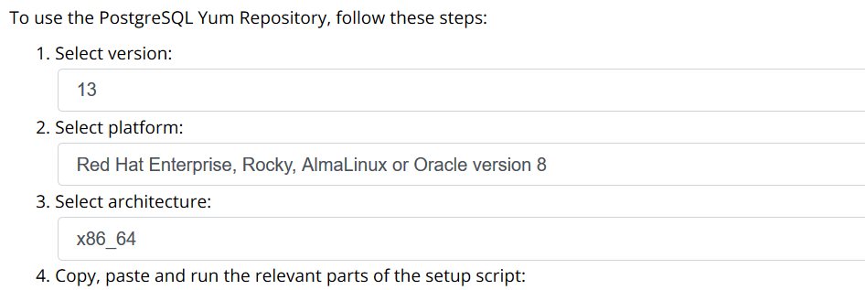

本文档选择PG-13版本作为讲解，使用el8系列的系统，x86_64平台

# yum install -y https://download.postgresql.org/pub/repos/yum/reporpms/EL-8-x86_64/pgdg-redhat-repo-latest.noarch.rpm

#或者直接创建repo文件，内容如下

[pgdg13]

name=PostgreSQL 13 for RHEL / Rocky $releasever - $basearch

baseurl=https://download.postgresql.org/pub/repos/yum/13/redhat/rhel-$releasever-$basearch

enabled=1

gpgcheck=0

# yum module disable postgresql -qy

# yum install postgresql13-server -y

# /usr/pgsql-13/bin/postgresql-13-setup initdb

# systemctl enable postgresql-13

# systemctl start postgresql-13

**★第2章、设置数据存储路径**

PostgreSQL 初始化数据库之后，

10版本的默认的数据目录是/var/lib/pgsql/

13版本的默认的数据目录是/var/lib/pgsql/13/

现在想修改为/data_pg/ 目录

★PG-13版本

# systemctl stop postresql-13 #先停止服务

# mkdir /data_pg

# chown postgres:postgres /data_pg

# vi /var/lib/pgsql/13/data/postgresql.conf #pg-13版本，添加或修改以下配置

data_directory = '/data_pg/data/'

# mv /var/lib/pgsql/13/* /data_pg/ #将原数据目录下所有内容移动到新数据目录下

# vi /usr/lib/systemd/system/postgresql-13.service #pg-13版本，修改systemd服务文件，指定数据目录

#修改这行：Environment=PGDATA=/var/lib/pgsql/13/data/ 改为新的路径，如下：

Environment=PGDATA=/data_pg/data/

# systemctl daemon-reload

# systemctl restart postgresql-13

★PG-10版本

# systemctl stop postresql #先停止服务

# mkdir /data_pg

# chown postgres:postgres /data_pg

# vi /var/lib/pgsql/data/postgresql.conf #pg-10版本，添加或修改以下配置

data_directory = '/data_pg/data/'

# mv /var/lib/pgsql/* /data_pg/ #将原数据目录下所有内容移动到新数据目录下

# vi /usr/lib/systemd/system/postgresql.service #pg-10版本，修改systemd服务文件，指定数据目录

#修改这行：Environment=PGDATA=/var/lib/pgsql/data/ 改为新的路径，如下：

Environment=PGDATA=/data_pg/data/

# systemctl daemon-reload

# systemctl restart postgresql

**★第3章、设置监听ip及端口号**

pg默认监听127.0.0.1的ip及5432/tcp端口

★PG-13版本

# vi /var/lib/pgsql/13/data/postgresql.conf #pg-13版本

listen_addresses = '*'

port = 5432

# vi /var/lib/pgsql/13/data/pg_hba.conf #pg-13版本，添加以下一行表示允许所有客户端ip远程连接

host all all 0.0.0.0/0 password

# systemctl restart postgresql-13 #pg-13版本

★PG-10版本

# vi /var/lib/pgsql/data/postgresql.conf #pg-10版本

listen_addresses = '*'

port = 5432

# vi /var/lib/pgsql/data/pg_hba.conf #pg-10版本，添加以下一行表示允许所有客户端ip远程连接

host all all 0.0.0.0/0 password

# systemctl restart postgresql #pg-10版本

★防火墙放通5432/tcp

# firewall-cmd --add-port=5432/tcp --permanent

# firewall-cmd --reload

**★第4章、创建用户并授权**

# psql -h localhost -p 5432 -U postgres

postgres=# alter user postgres with password 'passwdxxyy'; #修改管理员账号postgres的密码

postgres=#

postgres=# create user cof with password 'passwdxxyy2'; #创建一个名为cof的用户，并设置密码

postgres=# grant all on database db_test to cof; #给cof授权，有操作db_test库的所有权限

postgres=#

postgres=# exit; #退出PG交互界面

# psql -h localhost -p 5432 -U cof -d db_test #使用cof用户登录pg，连接db_test这个库

db_test=> #提示符 => 表示普通账号，=#表示管理员账号

db_test=> #提示符=>前的postgres表示当前数据库名

**★第5章、使用客户端连接**

**①命令行客户端连接pg数据库**

# psql -h 10.99.1.122 -p 5432 -U postgres #连接pg数据库，

# -h指定地址，-p指定端口号，-U指定用户（默认为当前shell用户名），-W指定用户密码，

# -d指定数据库，默认连接的数据库名同用户名

Password for user postgres: #输入密码

psql (13.13)

Type "help" for help.

postgres=# #提示符#前的postgres表示当前数据库名

postgres=# select datname from pg_database; #列出所有数据库（标准的sql语句）

datname

-----------

postgres

testdb

template1

template0

db_test

postgres=# \l #列出所有数据库（pg内置查询命令）

List of databases

Name | Owner | Encoding | Collate | Ctype | Access privileges

-----------+----------+----------+-------------+-------------+-----------------------

db_test | postgres | UTF8 | en_US.UTF-8 | en_US.UTF-8 |

postgres | postgres | UTF8 | en_US.UTF-8 | en_US.UTF-8 |

template0 | postgres | UTF8 | en_US.UTF-8 | en_US.UTF-8 | =c/postgres +

| | | | | postgres=CTc/postgres

postgres=# select version(); #查看版本号

version

----------------------------------------------------------------------------------------------------

PostgreSQL 13.13 on x86_64-pc-linux-gnu, compiled by gcc (GCC) 8.5.0 20210514 (Red Hat 8.5.0-18)...

postgres=# select usename from pg_user; #查看系统用户

usename

----------

postgres

postgres=# exit; #退出连接，用quit;也行（标准的sql语句）

postgres=# \q #退出连接（pg内置命令）

**②可视化客户端连接pg数据库**

开源免费的客户端有HeidiSQL，官网： https://www.heidisql.com/

下载并安装最新版本的HeidiSQL，新建会话，网络类型为PostgreSQL(TCP/IP)，依赖库要>=目标pg数据库版本

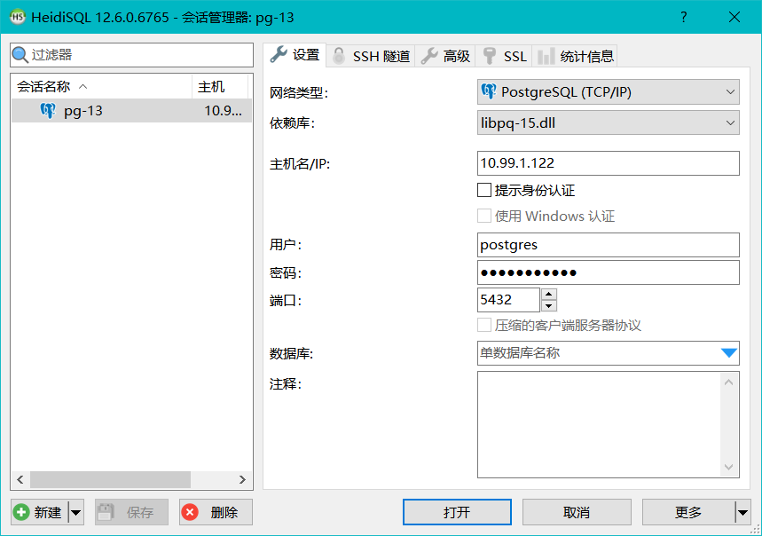

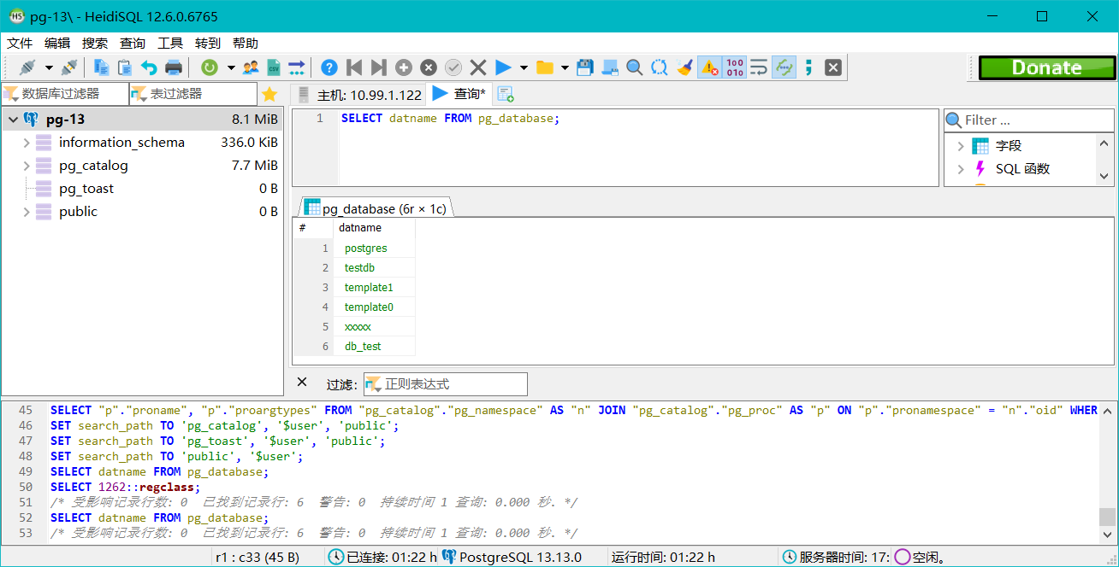

**★第6章、数据库及表基础操作**

**★库操作**

postgres=# create database db_test; #新建1个名为db_test的数据库

postgres=# select datname from pg_database; #列出所有数据库（标准的sql语句）

postgres=# \l #列出所有数据库（pg内置命令）

List of databases

Name | Owner | Encoding | Collate | Ctype | Access privileges

-----------+----------+----------+-------------+-------------+-----------------------

db_test | postgres | UTF8 | en_US.UTF-8 | en_US.UTF-8 |

postgres | postgres | UTF8 | en_US.UTF-8 | en_US.UTF-8 |

template0 | postgres | UTF8 | en_US.UTF-8 | en_US.UTF-8 | =c/postgres +

| | | | | postgres=CTc/postgres

template1 | postgres | UTF8 | en_US.UTF-8 | en_US.UTF-8 | =c/postgres +

| | | | | postgres=CTc/postgres

postgres=# drop database db_test; #删除数据库，谨慎操作

**★表操作**

**★存储空间使用量查询**

postgres=# select pg_size_pretty(pg_tablespace_size('pg_default')); #查看PG使用的磁盘空间大小

pg_size_pretty

----------------

46 MB

postgres=# select pg_database_size('postgres'); #查看指定数据库大小，单位Byte

pg_database_size

------------------

8090159

postgres=# select pg_size_pretty (pg_database_size('postgres')); #查看指定数据库大小，单位经过优化显示

pg_size_pretty

----------------

7901 kB

#列出所有database的大小，单位经过优化显示

postgres=# select pg_database.datname, pg_size_pretty (pg_database_size(pg_database.datname)) AS size from pg_database;

datname | size

-----------+---------

postgres | 7901 kB

testdb | 7753 kB

template1 | 7753 kB

template0 | 7753 kB

db_test | 7901 kB

**★第7章、表 字段操作**

**★第8章、表 数据操作**

**★第9章、数据导入导出**

**★第10章、主从同步**